考生姓名： 学号： 班级： 时间： **测验四 分数：**

1、电路如下图所示，晶体管的*β*＝60，晶体管的VBE可忽略不计。（1）求静态工作点Q（3分）；（2）画出微变等效电路并计算（3分）；（3）求电路的电压放大倍数，输入电阻，输出电阻（4分）。

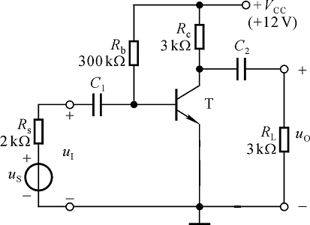

2、放大电路如图所示，已知UCC=12V，RB1=7.5k，RB2=2.5 k，RC=2 k，RE=1 k，晶体管，UBE=0.7V，（1）计算电路的静态工作点（3分）；（2）画出微变等效电路（3分）；（3）求电压放大倍数Au，输入、输出电阻Ri，RO。（4分）

